Внимание!

Перед запуском программы убедитесь в наличие шрифта «GOST type B» в системе.

При отсутствии такового, шрифт можно поставить совершив двойной щелчок ЛКМ по файлу «Шрифт Гост'а.ttf», находящегося в папке с программой.

Действия пользователья:

1. Запуск программы осуществляется при открытии файла «gp.exe». Рабочее окно интерфейса представлено на рисунке 1.

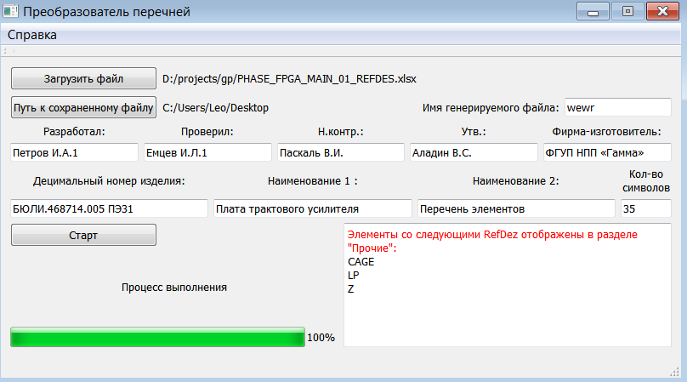

Рисунок 1 – Интерфейс программы.

1. Заменить стандартные поля для ввода: “Имя генерируемого файла”, “Разработал”, “Проверил”, “Н.Контр.”, “Утв.”, “Фирма- изготовитель”). Поля будут сохраняться в соответствии с последним запуском программы.
2. Нажать кнопку «Загрузить файл» и выбрать в диалоговом окне BOM файл формата «xlsx», сгенерированным в Mentor Graphics.
3. Нажать на кнопку «Путь к сохраненному файлу».
4. Нажать на кнопку «Старт».

Метки в шаблонном документе (PEZ.docx):

**[Поз, обозначение]** – позиционное обозначение. Соответствует столбцу Ref Designator в excel книге.

**[Наименование]** – Соответствует столбцам: Part Number, Description, Value, Manufacturer.

**[Кол.]** – количество элементов.

Следующий перечень меток пользователь может изменить из главного окна программы:

**[Разраб]**, **[пров]**, **[конт]**, **[утв]**, **[Фирма]**, **[Наим.1]**, **[Наим.2]**, **[Дец.Номер изд.]**.

**[Дец.Номер изд.]** – Децимальный номер изделия.

Префиксы элементов (столбец Ref Designator), не найденные в базе, отобразятся в окошке программы. Эти эл-ты отобразятся в word документе в разделе «Прочие».

Чтобы записать префикс и название группы в базу, необходимо открыть файл «Название групп». Файл лежит в корневой папке с программой.

Общий вид записи: Префикс-[группа эл-тов].

Например: С-[Конденсаторы]

Действия при обнаружении ошибок:

1. Убедиться, что в шаблонном документе PEZ.docx и в выбранном BOM файле снят режим защищенного просмотра (редактирование разрешено).
2. Столбцы в BOM файле:
   1. B1 == Ref Designator
   2. C1 == Part Number
   3. D1 == Description
   4. E1 == Value
   5. F1 == Manufacturer